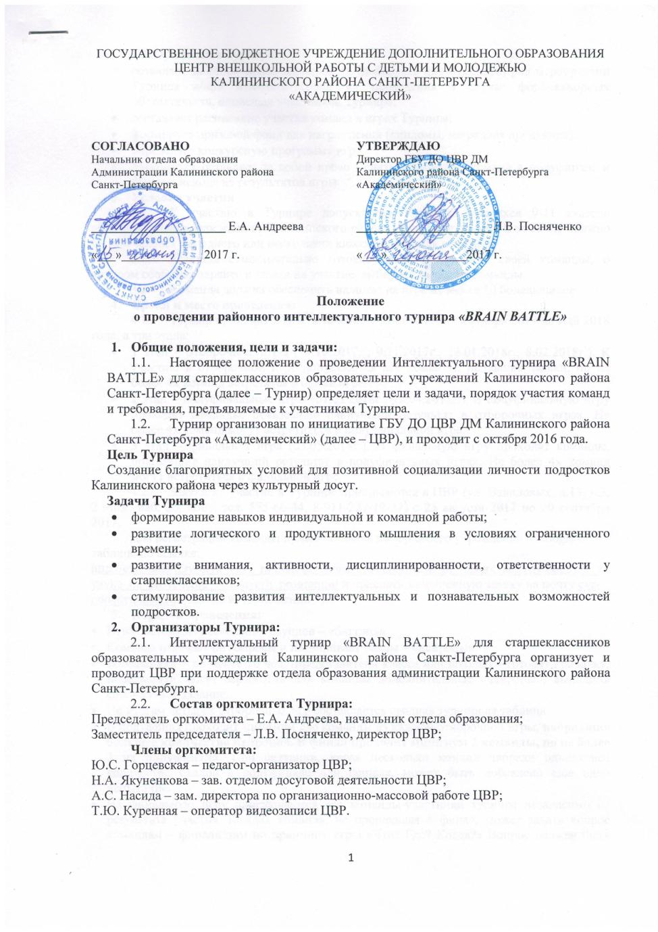
2.3. Оргкомитет Турнира:
- оставляет за собой право варьировать (добавлять или отменять) ряд мероприятий Турнира и/или изменять сроки их проведения в случае форс-мажорных обстоятельств, оповещая участников Турнира;
- составляет расписание участия команд в играх Турнира;
- формирует призовой фонд для награждения (дипломы, наградная продукция);
- определяет конкурсную программу игр;
- оргкомитет оставляет за собой право менять количество команд в полуфинале и финале, исходя из результатов игры.
- Условия участия
  - К участию в Турнире допускаются команды учащихся 9-11 классов образовательных учреждений Калининского района, подавшие заявки. В команде должно быть 6 человек (из одного или нескольких классов), включая капитана.
  - Команда самостоятельно готовит девиз и название своей команды, о котором сообщает заранее в заявке на участие, выбирает капитана команды.
  - Команда должна обеспечить наличие на игре не менее 10 болельщиков.
- Сроки и место проведения:
  - Турнир проходит в ЦВР в течение учебного года с октября 2017 по май 2018 года, в три этапа:
- 1 этап – отборочные игры (11.10.2017г., 9.11.2017г., 18.01.2018г., 8.02.2018г.). К участию в отборочной игре допускаются все команды, подавшие заявки, но не более 4х команд встретятся в одной игре.
- 2 этап – полуфинальные игры (01.03.2018г., 12.04.2018г.). В полуфинальную игру проходят команды, показавшие наилучший результат в отборочных играх. Не более 4х команд могут встретиться в полуфинальной игре.
- 3 этап – финальная игра (03.05.2018г.). В финальную игру проходят команды, показавшие наилучший результат в полуфинальных играх. Не более 4х команд могут встретиться в финальной игре.
  - Заявки на участие в Турнире принимаются в ЦВР (ул. Вавиловых, д.13, к.3, 2 этаж, каб. 26, конт. тел. 555-66-44, 8-911-227-19-37) с 25 августа 2017 по 20 сентября 2017.
Для регистрации команды нужно оставить номер своего учреждения в Google-таблице по ссылке: http://cvrakadem.ru/dlya_vas__roditeli/divisions_cta/department_of_leisure_activity/dogovor_zayavka_na_provedenie_dosugovyh_programm/ и прислать заполненную заявку на почту cvr-odd@yandex.ru. (Заявка в Приложении 1).
- Порядок проведения:
- Игра состоит из нескольких раундов – «баттлов».
- Команда отвечает на вопросы и накапливает баллы – «нейроны».
- Болельщики – не менее 10 чел. (представители класса или школы) – готовят кричалку. Болельщики могут заработать для команды дополнительные «нейроны», выполнив специальное задание.
- По итогам четырех отборочных игр составляется сводная турнирная таблица.
- В полуфинал проходит минимум две команды из каждой отборочной игры, набравшие большее количество нейронов. В финал проходит минимум 2 команды, но не более 3 из полуфинала. При ситуации, когда несколько команд набрали одинаковое количество баллов в полуфинале или финале, может быть добавлено еще одно испытание.
- На финальную игру приглашаются все команды-участники турнира независимо от результата участия. Каждая команда, не прошедшая в финал, может задать вопрос командам – финалистам по принципу игры «Что? Где? Когда?» Вопрос должен быть прислан на почту cvr-odd@yandex.ru. В теме письма указать «Вопрос от «Название команды» ОУ №…», далее к тексту письма прикрепить само задание (вопрос), ответ, источник (документ в формате Word). Задание должно быть таким, чтобы можно было логически найти ответ.
- Награждение:
  - По итогам финальной игры определяется команда – победитель, которой вручается диплом победителя и приз. Команды-финалисты получают дипломы и памятные подарки.
  - За участие в отборочных играх команды награждаются дипломами участников турнира.
  - За лучший вопрос от команд для финалистов вручается специальный приз.
- Финансирование:
  - Финансирование Турнира осуществляется за счет бюджетных средств ЦВР.
  - Организаторы Турнира могут привлекать для обеспечения игр внебюджетные и спонсорские средства.
  - Для всех команд участие в Турнире является бесплатным.
- Контакты:
Справки по организационным вопросам можно получить:
- По тел. 8-911-227-19-37 - педагог-организатор Юлия Сергеевна Горцевская;
- По тел. 555-66-44, отдел досуговой деятельности.

Приложение 1
Заявка на участие
в районном Интеллектуальном турнире
для старшеклассников образовательных учреждений
Калининского района Санкт-Петербурга
«BRAIN BATTLE»

- Название учреждения:______________________________________

- Название команды:__________________________________________

- Ф.И.О. куратора команды от учреждения (учитель, классный руководитель, педагог-организатор):_____________________________________________

- Должность куратора команды в учреждении:__________________________

- Контактная информация куратора команды:
- Мобильный телефон:______________________________
- Рабочий телефон: _________________________________
- Электронная почта: _______________________________

- Дата отборочной игры, в которой хотите принять участие*: _______________

«____» _____________ 2017г.

*Если день игры занят другими командами, то вам будет предложена любая дата из свободных. Прежде чем отправлять заявку, рекомендуем посетить сайт ЦВР «Академический», где в режиме он-лайн идет регистрация на отборочные игры, и записать свое учреждение.

http://cvrakadem.ru/dlya_vas__roditeli/divisions_cta/department_of_leisure_activity/dogovor_zayavka_na_provedenie_dosugovyh_programm/

Заявки принимаются до 20 сентября 2017г.

